2023年全国职业院校技能大赛

高职组

物联网应用开发

任
务
书
（第7套卷）

工位号：______________

第一部分 竞赛须知

一、竞赛要求
1、正确使用工具，操作安全规范；
2、竞赛过程中如有异议，可向现场考评人员反映，不得扰乱赛场秩序；
3、遵守赛场纪律，尊重考评人员，服从安排。

二、职业素养与安全意识
1、完成竞赛任务所有操作符合安全操作规范，注意用电安全；
2、操作台、工作台表面整洁，工具摆放、导线头等处理符合职业岗位要求；
3、遵守赛场纪律，尊重赛场工作人员；爱惜赛场设备、器材。

三、扣分项
1、在竞赛过程中，因操作不当导致设备破坏性损坏或造成事故，视情节扣10〜20分，情况严重者取消比赛资格；
2、衣着不整、污染赛场环境、扰乱赛场秩序、干扰裁判工作等不符合职业规范的行为，视情节扣5〜10分，情节严重者取消竞赛资格；
3、竞赛过程中，解答题目如果出现使用虚假数值、随机数值仿冒真实采集到的数值充当竞赛结果误导裁判，一经核实代码后，本道题不得分，总分倒扣3至5分。

四、选手须知
1、任务书如出现缺页、字迹不清等问题，应及时向裁判示意，并进行更换；比赛结束后，比赛提供的所有纸质材料、U盘等不得带离赛场；
2、设备的安装配置需严格按照任务书的要求及工艺规范进行操作；
3、参赛团队应在规定时间内完成任务书要求的内容，任务实现过程中形成的文件资料必须存储到服务器计算机的“D盘”根目录下的指定文件夹内，同时拷贝一份“提交资料”副本至U盘根目录下，未存储到指定位置的文件均不得分；
4、比赛过程中，选手如怀疑设备问题，且有明确证据确认损坏由非选手因素造成，可向裁判提交书面说明，经技术人员判断和裁判长裁决认可，可更换设备，并由裁判长裁决是否补时和补时长度，没有明确证据确认损坏由非选手因素造成设备损坏的，不予更换设备和补时；
5、在裁判组宣布竞赛结束后，参赛选手应立即停止对竞赛设备与计算机的任何操作。

第二部分 竞赛设备及注意事项

竞赛选手依照本竞赛项目的任务内容，完成任务书要求的相关操作与开发任务。

一、注意事项
1、检查硬件设备、电脑设备是否正常。检查竞赛所需的各项设备、软件和竞赛材料等；
2、竞赛任务中所使用的各类软件工具、软件安装文件等，都已拷贝至U盘上（如提供压缩包形式，需参赛选手将其复制到D盘并解压），自行根据竞赛任务要求使用；
3、竞赛过程中应严格按照竞赛任务中的描述，对各物联网设备进行安装配置、操作使用，对于竞赛前物联网实训工位上已经连接好的设备，可能与后续的竞赛任务有关，请勿变动；
4、竞赛任务完成后，需要保存设备配置，不要关闭任何设备，不要拆动硬件的连接线，不要对设备随意加密。

二、硬件环境
序号 | 设备名称 | 单位 | 数量
1 | 物联网竞赛技术平台 | 套 | 1
2 | 物联网工具箱及耗材包 | 套 | 1
3 | 服务器（计算机上有标注） | 台 | 1
4 | 工作站（计算机上有标注） | 台 | 1

第三部分竞赛任务

模块一 物联网方案设计与升级改造（40分）
*注：根据要求完成相应的任务，本模块的结果文件需保存到服务器电脑上的“D:\提交资料\模块一”文件夹下，同时将该文件夹全部拷贝到赛事统一发放的U盘根目录下，比赛结束后该U盘作为比赛成果提交。

子任务1-1 感知层设备安装与调试

1、设备选型布局与安装连接
按照任务要求把设备安装到物联网实训工位上，要求设备安装符合工艺标准、设备安装正确、位置工整、美观。
任务要求：
- 如图所示工位设备安装布局图。
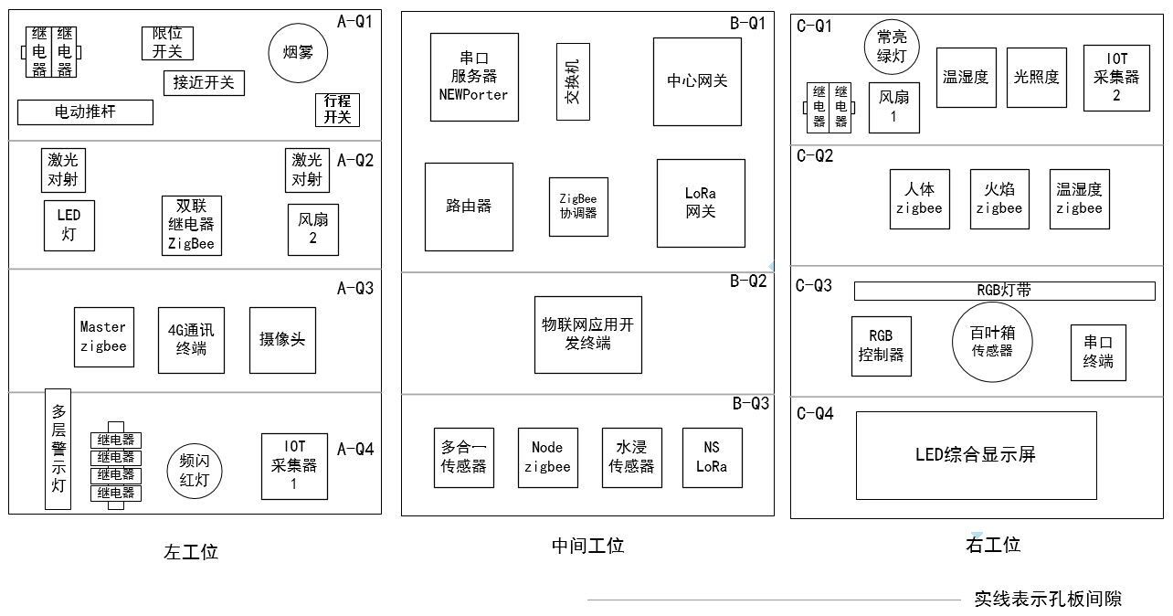
- 要求激光对射模组和A-Q1、A-Q4区域中的设备通过A-Q4区域中的IoT采集器1实现数据通讯与控制。
- 要求B-Q3区域多合一传感器RS485直连中心网关，上报云服务系统。其它RS485设备通过该区域中的ZigBee Node节点实现数据通讯，ZigBee Master节点通过4G通讯终端实现数据与云服务系统间通讯。
- 要求C-Q3区域中设备通过该区域中的串口终端实现数据通讯。
- 要求C-Q1区域中设备通过该区域的IoT采集器2实现数据通讯与控制。
- 要求将扫描枪、热敏票据打印机与服务器电脑连接好,整齐摆放到服务器电脑的桌子上面。
- 要求在划分区域的线槽盖上粘上黑色电工胶带，表示该线槽是区域分割线。选手需自行制作合格的网线，若选手无法实现，可以填写“协助申请单”后，领取成品网线，但提出申请后，将按标准扣分。该网线处理不好，会影响后续部分任务完成。

2、感知层设备的连接和配置
任务要求：
- 参赛选手根据设备性质自行设计连接方式，完成所安装设备的连接和配置，并根据下表设置云服务系统相关的设备参数。
名称 | 云服务系统标识
RGB灯带 - 红 | m_rgb_red
RGB灯带 - 绿 | m_rgb_green
RGB灯带 - 蓝 | m_rgb_blue
水浸传感器 | m_water_immersion
二氧化碳变送器 | m_co2
多合一传感器 - 人体 | m_multi_body
多合一传感器 - pm2.5 | m_multi_pm25
多合一传感器 - 温度 | m_multi_temp
多合一传感器 - 湿度 | m_multi_hum
超声波传感器 | m_ultrasonic
百叶箱传感器 - 温度 | m_louverbox_temp
百叶箱传感器 - 湿度 | m_louverbox_hum
噪声 | m_noise
温湿度传感器 - 温度 | m_temp
温湿度传感器 - 湿度 | m_hum
光照传感器 | m_light
风速传感器 | m_wind_speed
安全光幕传感器 | m_light_curtain
火焰传感器 | m_fire
烟雾探测器 | m_smoke
微波感应开关 | m_microwave
行程开关(单轮式) | m_travelSwitch_singleWheel
接近开关 | m_near
限位开关 | m_limit
行程开关 | m_travelSwitch
激光对射模组 | m_laser
频闪红灯 | m_strobe_red
频闪黄灯 | m_strobe_yellow
常亮绿灯 | m_steady_green
常亮白灯 | m_steady_white
转动指示灯 | m_rotating_lamp
LED灯泡 | m_lamp
风扇 | m_fan
多层指示灯 - 红灯 | m_multi_red
多层指示灯 - 黄灯 | m_multi_yellow
多层指示灯 - 绿灯 | m_multi_green
直流电动推杆 - 前进 | m_pushrod_putt
直流电动推杆 - 后退 | m_pushrod_back
直流电机速度 | m_speed
ZigBee人体 | z_body
ZigBee温度 | z_temp
ZigBee湿度 | z_hum
ZigBee光照 | z_light
ZigBee火焰 | z_fire
ZigBee风扇 | z_fan
ZigBee灯泡 | z_lamp
硬件设备未出现在此表中，由参赛选手自行设置参数。

3、ZigBee模块的烧写与配置
任务要求：
- 参赛选手参考下表所给定的参数配置任务要求，根据任务要求完成对主控器、传感器模块、继电器模块的参数配置。
设备 | 参数 | 值
所有模块 | 网络号（PanID） | 1000+【工位号】*10
所有模块 | 信道号（Channel） | 自行设定
所有模块 | 序列号 | 自行设定

4、Lora通讯设备的安装配置
设备 | 配置项 |  | 配置值
LoRa网关 | 设备标识符 |  | LoRaGate+【两位工位号】  例如：8号工位设备标识符为 LoRaGate08
LoRa网关 | 设备数量 |  | 1
LoRa网关 | 设备频率 |  | 4200+【工位号】*5，  如1号工位4200+5=4205  2号工位4200+2×5=4210
LoRa网关 | 网络ID |  | 自行设置
NS1 | 参数 | 甲烷
NS1 | 标识 | m_Methane1
NS1 | 工作模式 | LoRa模式
NS1 | 设备地址 | 1
NS1 | Lora频段 | 4200+【工位号】*5

子任务1-2 传输层连接与配置

1、局域网络的连接部署
路由器的管理地址为http://192.168.1.1，如果无法进入路由器管理界面，参赛选手需自行将路由器重置成出厂设置，再访问管理地址并重新设定管理密码后，方可进入管理界面。
任务要求：
- 现场将提供一根专门的网线用于连接到物联网云服务系统（访问地址： http://192.168.0.138），该网线需连接到路由器的WAN口上。网线连接好之后，参赛选手按照下表路由器的上网设置完成WAN口的配置。
序号 | 网络配置项 | 网络配置内容
1 | WAN口连接类型 | 固定IP地址
2 | IP地址 | 192.168.0.【工位号】
3 | 子网掩码 | 255.255.255.0
4 | 网关 | 192.168.0.254
- 按照下表的要求完成无线网络配置。
序号 | 网络配置项 | 网络配置内容
无线设置
1 | 无线网络功能 | 关闭无线网络
- 按照下表的配置要求，通过对路由器LAN口IP设置，完成有线局域网络的搭建。
序号 | 网络配置项 | 网络配置内容
1 | LAN口IP设置 | 手动
2 | IP地址 | 172.18.【工位号】.1
3 | 子网掩码 | 255.255.255.0
- 将路由器、交换机、计算机、物联网应用开发终端、串口服务器、网络摄像头、物联网中心网关等设备组成局域网，并确保整个网络畅通，路由器LAN口数量不足，可使用交换机进行扩展LAN口的数量。
完成以上任务后做以下步骤：
- WAN口配置完成后，将WAN口配置界面截图，另存为A-5-1.jpg。要求截图中可以看到要求配置的信息。
- 无线配置完成后，将路由器关闭无线网络设置的界面截屏，另存位A-5-2.jpg。要求截图中可以看到关闭了无线网络功能。
- LAN口配置完成后，将路由器的LAN口配置界面截图，另存为A-5-3.jpg。要求截图中可以看到要求配置的信息。

2、局域网各设备 IP 配置
任务要求：
- 按照下表的内容完成对局域网中各个网络设备IP地址、子网掩码、网关地址等的设定，并保证各个网络设备的通畅。各设备网络接口方式自行设定。
序号 | 设备名称 | 配置内容
1 | 服务器 | IP地址：172.18.【工位号】.11
2 | 工作站 | IP地址：172.18.【工位号】.12
3 | 网络摄像头 | IP地址：172.18.【工位号】.13
4 | 物联网应用开发终端 | IP地址：172.18.【工位号】.14
5 | 串口服务器 | IP地址：172.18.【工位号】.15
6 | 物联网中心网关 | IP地址：172.18.【工位号】.16
7 | 虚拟机Ubuntu系统 | IP地址：172.18.【工位号】.17
8 | IOT数据采集网关1 | IP地址：172.18.【工位号】.18
9 | IOT数据采集网关2 | IP地址：172.18.【工位号】.19
- 利用竞赛资料中提供的IP扫描工具，扫描检查局域网中各终端IP地址。
完成以上任务后做以下步骤：
- 将IP扫描结果截图，另存为A-6-1.jpg。要求需检测出除Ubuntu系统外要求配置的其他IP。

3、调试综合显示屏
任务要求：
- 要求调试综合显示屏显示如下文字效果（注：LED显示黑底红字，工位号以实际为准）：
ChinaSkill
工位号:XX

完成以上任务后做以下步骤：
- 利用网络摄像头抓拍LED显示屏显示内容（要求图片清晰），另存为A-7-1.jpg。

4、感知及识别设备的使用
请参赛选手安装好热敏票据打印机，并根据以下任务要求完成相关操作。

任务要求：
- 使用识别设备识别上图一维码对应的值。
- 将一维码对应的值生成二维码。
- 使用热敏票据打印机将二维码打印出来，不用撕下。
完成以上任务后请做以下步骤：
- 将识别出来的一维码值保存到记事本中，另存为A-8-1.txt。
- 将生成的二维码图片另存为A-8-2.jpg。

5、UHF射频读写器调试
任务要求：
- 使用UHF射频读写器调试工具读取超高频标签EPC号数据。
完成以上任务后做以下步骤：
- 使用红色矩形圈出接收区中表示EPC号的数据位置，要求精准圈出并截图，另存为A-9-1.jpg。

子任务1-3 物联网网关的配置与使用

1、物联网中心网关的使用
登录物联网中心网关管理界面，根据要求完成相关配置。
任务要求：
- 要求完成TCP连接参数配置，将中心网关数据发送到物联网云服务系统。
- 根据实际线路连接方式，将工位上安装的传感器和执行器分别录入到对应的连接器中。
完成以上任务后做以下步骤：
- 将中心网关配置TCP连接参数的界面截图，另存为A-10-1.jpg，要求截图中可以看到配置数据发送至物联网云服务系统相关的信息。
- 将中心网关数据监测界面中可以看到所安装设备的数据监测界面截图，另存为A-10-2.jpg。要求截图中可以看到,温湿度，光照数据正常，常亮绿灯点亮，风扇1关闭。。

2、4G通讯终端设备的使用
登录4G通讯终端设备管理界面，根据要求完成相关配置。
任务要求：
- 要求完成Cloud Client连接方式的参数配置，将4G通讯终端设备数据发送到物联网云服务系统。
- 4G通讯终端设备设置网络连接为以太网方式。
- 根据实际线路连接方式，将工位上安装的传感器和执行器分别录入到对应的连接器中。
完成以上任务后做以下步骤：
- 将4G通讯终端设备配置Cloud Client连接方式的界面截图，另存为A-11-1.jpg，要求截图中看到数据发送至物联网云服务系统相关的配置信息。
- 将4G通讯终端设备连接器添加水浸传感器的设置界面截图，另存为A-11-2.jpg
- 将4G通讯终端设备监测界面中可以看到B-Q1区域安装设备的数据监测界面截图，另存为A-11-3.jpg。要求截图中水浸监测到报警信号。

子任务1-4 云服务系统的配置与使用

1、云服务系统用户注册与使用
使用浏览器访问物联网云服务系统，根据以下任务要求完成相关任务。
任务要求：
- 注册一个新用户，选择个人注册，手机号为“130111111+2位工位号”，密码任意设置；然后退出，用新用户名重新登录，记住密码。（提示：务必使用记住该密码，否则将造成裁判无法进入云服务系统评分，由此造成的后果由选手自行承担。）
- 进入云服务系统个人设置下的开发设置界面，生成调用API的密钥。
- 打开云服务系统/开发文档/应用开发/API在线调试/API调试工具页面，默认处于用户登录API调试（users/login）界面，在包体请求参数，添加并输入新增的用户账号和密码，点击发送请求，调试工具右侧会显示返回登录结果。
- 新增一个项目，项目名称为“智能市政”，行业类别为“智慧城市”，联网方案为“以太网”。
- 在这个项目下新增一个网关设备，设备名称为“物联网网关”，相关参数选手按正确方法自行设置，设备标识选手自行查询中心网关设备而得。
- 上述物联网网关设备显示上线状态后，通过“数据流获取”按钮同步中心网关已设置的传感器与执行器设备。
- 在“智能市政”项目下新增一个4G通讯终端设备，设备名称和标识为“4GMT12345+[二位工位号]”，其它相关参数选手按正确方法自行设置。
- 上述4G通讯终端设备显示上线状态后，通过“数据流获取”按钮同步4G通讯终端已设置的传感器与执行器设备。
完成以上任务后请做以下步骤：
- 将用户登录正确并返回用户json详情信息页面截图，另存为A-12-1.jpg。
- 将添加完成的云服务系统设备管理界面进行截图，要求截图红圈圈出物联网网关设备和4G通讯终端设备状态都为“在线”，截图另存为A-12-2.jpg。
- 同步成功后，将云服务系统物联网网关设备传感器页面进行截图，要求截图体现“上报记录数”大于0，截图另存为A-12-3.jpg。
- 同步成功后，将云服务系统4G通讯终端设备传感器页面进行截图，要求截图体现“上报记录数”大于0，截图另存为A-12-4.jpg。

物联网云服务系统应用开发
任务要求：
- 在云服务系统上使用应用管理模块的项目生成器软件创建应用，名为“楼道光控灯”，应用界面布局合理美观,正确显示光照度传感器实时数据和LED灯状态。
- 光照强度大于300，显示白天背景图。
- 光照强度小于等于300，并且大于200，显示夜晚背景图，工位上LED灯熄灭。
- 光照强度小于等于200，开启工位上的LED灯，显示夜晚开灯背景图。
图片资料
白天背景图 | images\bg_corridor_sunshine.png
夜晚背景图 | images\bg_corridor_night.png
夜晚开灯背景图 | images\bg_corridor_light.png
透明图片 | images\bg_corridor.png
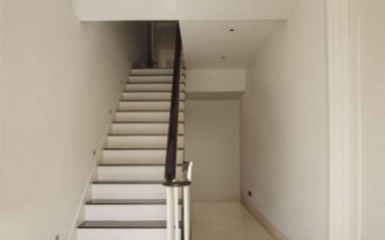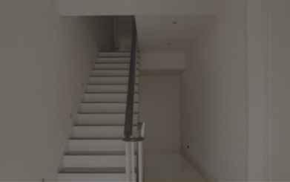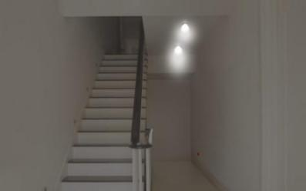
白天背景图 夜晚背景图 夜晚开灯背景图
完成以上任务后请按照下列步骤完成：
- 请在云服务系统上将该应用进行发布，使应用可以直接进入浏览。将应用管理页面截屏，要求截图体现本应用已发布，截图另存为A-13-1.jpg。
- 将光照强度大于300，显示白天背景图的页面截屏，另存为A-13-2.jpg。
- 用手遮挡光照度传感器，将光照强度小于等于300，并且大于200，显示黑夜背景图的页面截屏，另存为A-13-3.jpg。
- 用手完全包住观照度传感器，使光照强度小于等于200，开启工位上的LED灯，显示夜晚开灯背景图的页面截屏，另存为A-13-4.jpg。
- 将“楼道光控灯”应用下载，另存为A-13-5.zip。

子任务1-5 AIoT系统的配置与使用

恒温系统
该系统要求实时监测当前温度，当温度高于28摄氏度时，启动室内风扇进行降温。请选手在AIoT系统上完成系统的搭建，温湿度传感器和风扇都使用LoRaWAN通讯。请选手完成LoRaWAN通讯服务的配置，完成仪表板的配置，实现冻库的改造。
任务要求：
- 使用在线虚拟设备仿真平台完成恒温控制系统的搭建，完成各设备间正确的连线并启动模拟实验。
- AIoT系统上通过一个仪表板展示冻库中各传感数据和执行器状态。
- 仪表板上使用不同图片显示风扇不同的运行状态。
- 仪表板上使用Analogue gauge部件实时显示监测到的温度信息。
- 仪表板上使用Digital gauges部件实时显示监测到的湿度信息。
- 仪表板上使用Image Map部件结合风扇不同图片展示风扇的运行状态。
- 仪表板上使用Control Widgets部件手动控制风扇的运行或停止。
完成以上任务后请做以下步骤：
- 请将使用在线虚拟设备仿真平台实现设备连接且正常运行后的界面截图，另存为A-14-1.jpg。
- 请将LoRaWAN通讯服务中关于数据通讯服务相关配置的部分截图（要求截图中可以看到具体修改的配置信息并用红圈圈出），另存为A-14-2.jpg。
- 请将LoRaWAN通讯服务中与ThingsBoard建立通讯的部分截图（要求截图中可以看到具体修改的配置信息并用红圈圈出），另存为A-14-3.jpg。
- 请将在线虚拟设备仿真平台温湿度传感器连接的LoRaWAN设备与LoRaWAN通讯服务建立关系的界面截图，另存为A-14-4.jpg。
- 请将仪表板界面截图，另存为A-14-5.jpg。要求仪表板中可以看到使用Analogue gauge展示具体的温度信息、使用Digital gauges展示具体的湿度信息、使用Control Widgets部件展示风扇控制开关、使用Image Map展示风扇运行状态。

子任务1-6 Windows系统维护
任务要求：
- 安全审核是Windows最基本的入侵检测方法，当有人尝试对系统进行某种方式入侵的时候(如尝试用户密码,改变帐户策略和未经许可的文件访问等等)，都会被安全审核记录下来。
利用组策略开启的审核方法如下：
1.审核策略更改：成功,失败。
2.审核登陆事件：成功,失败。
3.审核特权使用：成功。
4.审核系统事件：成功,失败。
5.审核帐户管理：成功。
6.审核用户登陆事件：成功,失败。
- 为了电脑安全，很多企业都选择利用组策略禁用USB接口，从而禁止U盘、移动硬盘的使用。主要配置方法如下：
1.“可移动磁盘：拒绝执行权限”；
2.“可移动磁盘：拒绝读取权限”；
3.“可移动磁盘：拒绝写入权限”。
完成以上任务后请做以下步骤：
- 将安全审核策略配置界面截屏，另存为A-15-1.jpg。
- 为电脑禁用USB接口的配置界面截屏，另存为A-15-2.jpg。

子任务1-7 Ubuntu系统维护
请对服务器电脑上部署的虚拟机Ubuntu操作系统进行安全维护工作，并使用账号、密码登录系统，完成指定的功能配置。
任务要求：
- 以默认账号登录Ubuntu系统。
- 开通root用户的SSH权限。
- 使用SSH工具Xshell，以root用户登录Ubuntu系统。
- 命令行查询网卡eth0的工作状态，查询结果如图：
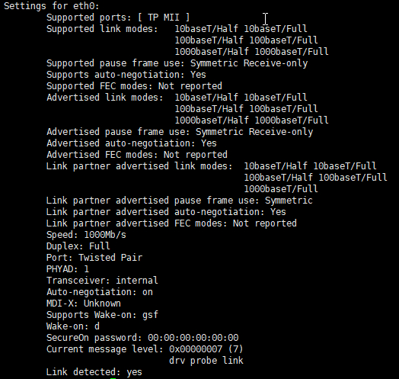
- 在/home/iotuser目录下创建aaa,bbb两个目录，在aaa目录下添加a.txt文件，在bbb目录下添加ccc目录和b.txt文件,在ccc目录下添加c.txt文件。
- 命令行将bbb文件夹权限设置为：每个人都有读和写以及执行的权限（包含子目录）。
- 合并压缩aaa和 bbb目录为xxx.tar.gz。
完成以上任务后请做以下步骤：
- 开通root用户SSH权限的配置文件在关键位置以红圈圈出并截图，另存为A-16-1.jpg。
- 使用SSH工具Xshell，以root用户登录Ubuntu系统界面截图,要求截图体现登录端IP，另存为A-16-2.jpg。
- 查询网卡工作状态并截屏，截屏要体现查询命令，另存为A-16-3.jpg。
- 将合并压缩aaa和bbb目录的命令执行结果截屏，另存为A-16-4.jpg。
- 请将bbb文件夹权限设置为：每个人都有读和写以及执行的权限（包含子目录）的界面截图，另存为A-16-5.jpg。

子任务1-8 数据库运维查询与优化
现有三张表AD_Accounts（用户表），AD_Roles（角色表），AD_AccountsRole(用户角色关系表)，请根据任务要求完成数据库维护。
任务要求：
- 在服务器SQLSERVER上，利用U盘“U盘资料/test.sql”还原三张数据表。
- 统计三张表的记录数，查询结果要求如图。
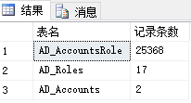
- 删除AD_AccountsRole表中不属于AD_Accounts用户的关系数据。重新查询三张表的记录数。S
完成以上任务后请做以下步骤：
- 请写出统计三张表的记录数的SQL语句，另存为“count.sql”。
- 请写出删除AD_AccountsRole无关联数据的SQL语句，要求sql语句的关联查询性能S尽可能好，另存为“del.sql”。
- 删除AD_AccountsRole无关联数据后，重新查看三张表的记录数并截图（截图提现SQL语句和执行效果），截图另存为A-17-1.jpg。

子任务1-9 物联网运行环境维护
在物联网软件使用过程中经常会要求安装其他配套的辅助软件来支持物联网软件的运行。请根据以下任务要求完成相关作业并将结果提交到指定位置。
任务要求：
- 首先关闭中心网关电源。
- 使用网络调试工具NetAssist，以TCP Client方式连接上云服务系统服务器（192.168.0.138，端口：8600）。
- 发送心跳包$#AT#，测试云服务系统服务器是否在线。
- 参考U盘资料目录下的“设备接入协议-TCP.doc”文件中关于连接请求部分的说明，结合云服务系统上已经安装部署好的中心网关参数、注册用户参数，在连接上云服务系统TCP服务器后，发送普通鉴权方式连接云服务系统的CONN_REQ请求报文，鉴权成功后会收到云服务系统返回两条反馈信息。
- 在云服务系统设备传感器页面开启已添加的执行器风扇2（zigbee），网络调试工具NetAssist会收到云服务系统下发的CMD_REQ命令请求报文(在云服务系统历史命令列表也可看到记录，记住命令ID)。根据“设备接入协议-TCP.doc”里面命令响应报文格式，自行组织响应报文内容，用NetAssist向云服务系统发送响应报文。
- 最后重新接上中心网关电源。
完成以上任务后请做以下步骤：
- 请网络调试工具成功和云服务系统服务器建立通讯的界面效果截屏，另存为A-18-1.jpg。
- 将发送心跳包收到云服务系统服务器反馈信息后的界面截屏，另存为A-18-2.jpg。
- 向云服务系统发送CONN_REQ请求报文并且鉴权成功后，会收到云服务系统反馈回来的两条反馈信息，将有这两条反馈信息的界面截屏，另存为A-18-3.jpg。
- 将收到云服务系统命令请求报文和回复命令响应报文的界面截图，另存为 A-18-4.jpg。
- 打开云服务系统“历史命令”页面，将指定命令ID显示“设备已响应”的界面截图，另存为A-18-5.jpg。

子任务1-10 职业素养
在项目施工过程中需要安全可靠地选择、使用工具，正确的选择设备，安装稳固、设备部件均匀排布、设备对齐、间距相等、整齐美观；布线合理、所有线都装入线槽。施工完成后需对地板卫生进行打扫、对桌面进行整理、对工具设备进行还原。
任务要求：
- 工位区域地板、桌面等处卫生打扫。
- 使用的工具还原规整、设备摆放工整、设备手提箱的规整等。
- 工位设备安装整齐、设备部件均匀排布、布线合理美观等。

模块二 物联网应用开发与调试（60分）
*注：根据要求完成相应的任务，本模块的结果文件需保存到服务器电脑上的“D:\提交资料\模块二”文件夹下。同时将该文件夹全部拷贝到赛事统一发放的U盘根目录下。比赛结束后该U盘作为比赛成果提交。

子任务2-1 物联网项目原型设计
请参赛选手使用提供的素材完成原型设计。
任务要求：
- 原型界面如下图所示。
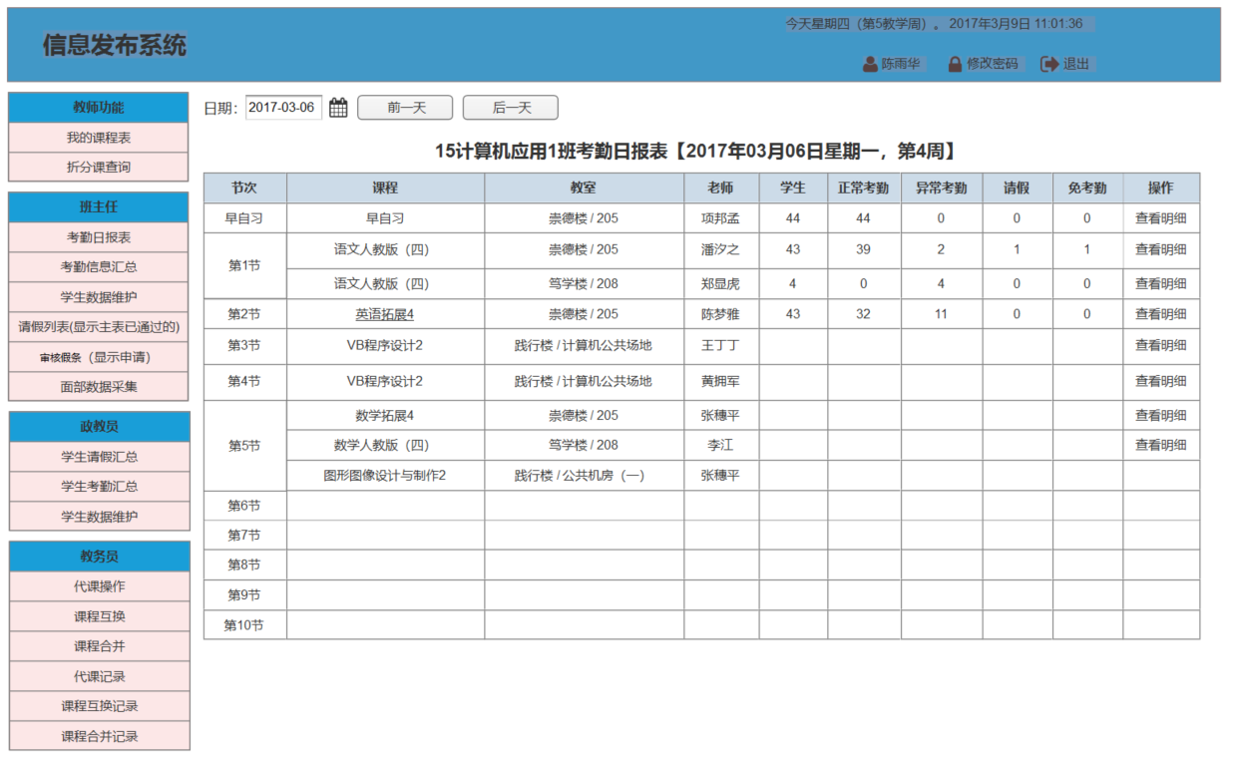
- 竞赛资料中提供了原型设计所需素材，同时提供了原型电子版效果图供选手参考。
- 设计完成后需要将项目生成HTML页面。
完成以上任务后请做以下步骤：
- 完成以上功能，请将生成的Axure工程文件另存为“原型设计.rp”。
- 请将生成的HTML页面打包成压缩文件，另存为“原型设计HTML.rar”。

子任务2-2 设备无线通讯功能开发
找到两块ZigBee(黑色)模块，分别命名为A、B，实现点对点的无线通讯功能。

任务要求：
- 2块ZigBee模块板分别命名为A、B并用标签纸贴上。
- 上电运行时，A、B模块上灯皆熄灭。
- 参赛选手根据工位号，设置该两块ZigBee模块信道为25，PANID为0x3000+【0x工位号*10】。如工位号为4，则PANID为0x3040。
- 选取ZigBee模块B作为主节点，模块A作为从节点，从节点A连上主节点B后，两个模块的D4灯都点亮。
- 使用串口连接线将主节点B连接到工作站的COM口。PC工作站上利用串口调试助手软件，接收并显示主节点B传输的信息。
- 主节点B可以根据外部条件通过RS232串口向PC工作站输出指定格式的数据。
- 点击从节点A的SW1按键可以控制计数器值自动加1并发送，主节点B接收后，通过串口发送格式数据如FA 01 EA, FA 02 EA 等。
- 点击主节点B的SW1按键可以控制计数器值自动减1。主节点B通过串口发送格式数据如FB 03 EB, FB 02 EB等。
- 当计数器值大于5，主节点B的D3灯点亮。
- 在串口调试工具上，手动发送HEX指令：“FC 03 EC”,计数器值直接变为3。
- 在串口调试工具上，手动发送HEX指令：“FD 00 ED”，计数器清零重新开始计数，同时主节点B的D3灯熄灭。
- 使用串口调试助手可以验证以上要求开发的功能。
完成以上任务后请做以下步骤：
- 在这两块的ZigBee板上分别贴上标签纸并标明“C-2A”、“C-2B”。
- 开发完成后将可以运行此要求的Zigbee 模块A安装到物联网设备搭建平台中标注的答题区，zigbee模块B放在工作站电脑旁，通上电，工作站电脑打开串口调试工具接收信息并显示，等待裁判验证评分。
- 把工程源码打包成压缩文件，另存为“C-2-无线通讯系统.rar”。

子任务2-3 智能设备开发
要求选手选择两块LoRa模块实现无线通讯功能，并根据任务要求完成相关功能的开发，并发布程序到两块LoRa模块中，通上电源等待裁判评判。
任务要求：
- 本题提供了工程项目供选手使用。两个LoRa模块我们暂时命名为LoRa(A)和LoRa(B)。
- 本题所需使用的频率信息如下：
设备频率 | 4200+【工位号】*5，  如1号工位4200+5=4205  2号工位4200+2×5=4210
网络ID | 自行设置
- 设备上电或重置，LoRa(A)和LoRa(B)两个模块的LED1和LED2灯都不亮，液晶屏不显示任何文字。
- 点击LoRa(A)的Key2键一次，可以控制LoRa(B)的LED1和LED2两灯间隔0.5秒交替闪烁，同时LoRa(B)的液晶屏显示文字“LED两灯闪烁”。此时点击LoRa(A)的Key4键，可以控制LoRa(B)的LED1和LED2亮灯都熄灭，同时LoRa(B)的液晶屏不显示任何文字。
- 点击LoRa(A)的Key3键，可以控制LoRa(B)的LED2灯实现呼吸灯效果，同时LoRa(B)的液晶屏显示文字“LED2呼吸灯”。点击LoRa(A)的Key4键，可以控制LoRa(B)的LED2亮灯熄灭，同时LoRa(B)的液晶屏不显示任何文字。
- LoRa(B)液晶屏中显示文字位置不限。
完成以上任务后做以下步骤：
- 将开发完成的程序烧写入两个LoRa模块中，安装到工位的B-Q3区域中，通上电源等待裁判评判。同时在LoRa(A)模块天线上贴上标签纸，标签纸写上标记“C-3-A”。在LoRa(B)模块天线上贴上标签纸，标签纸写上标记“C-3-B”。
- 把完整的工程代码打包，另存为“LoRa.rar”。

子任务2-4 云服务系统应用开发
新建Android项目，将利用提供的“竞赛资料\模块二”目录下的相关素材和说明文档，完成环境监控系统开发。
任务要求：
- 设计界面如下图：
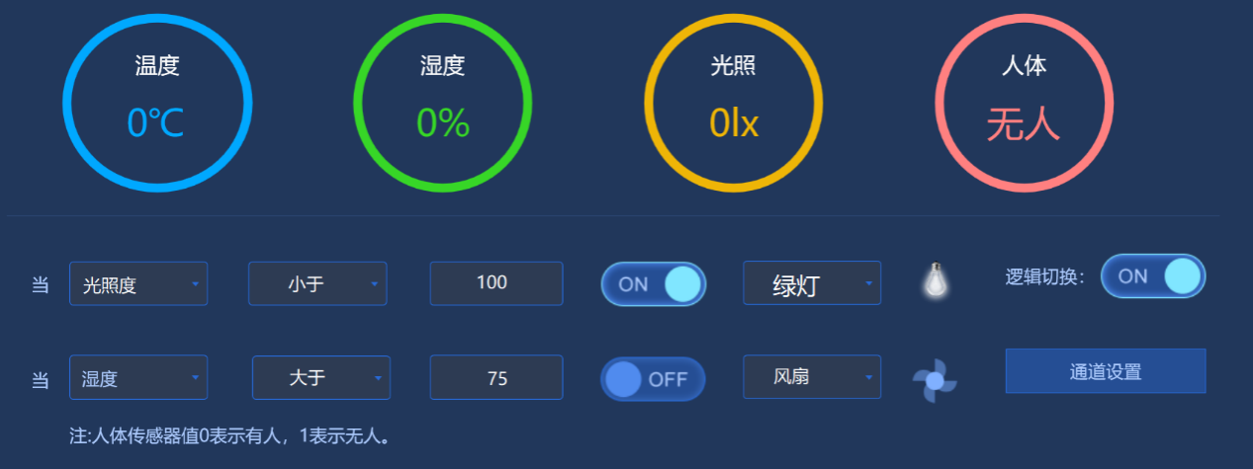
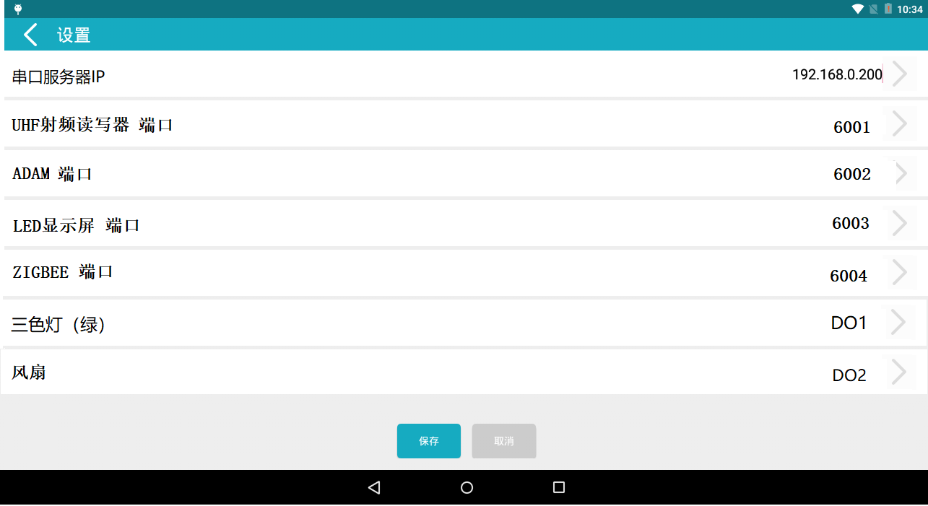
- 点击主页面“通道设置”按钮弹出设置页面进行连接参数设置。
- 主页面温湿度（四输入）、光照（zigbee）和人体(数字量采集器)数据实时采集自实训工位。
- 串口服务器连接采用TCP模式。
- 选定执行器后，显示对应执行器的图片。
- 传感器选项：温度、湿度、光照、人体。
- 范围选项：大于、小于、等于、不等于。
- 执行器选项：绿灯（注：来自三色灯）、LED灯、风扇。
- 主页面“逻辑切换”按钮处于OFF，手动开关选定的执行器。
- 主页面“逻辑切换”按钮处于ON，配置实现“光照度小于100，开启绿灯”。
- 主页面“逻辑切换”按钮处于ON，配置实现“温度大于25，开启风扇”。
- 执行器开关图片要和实训工位上的设备状态同步。
- 图中配置信息仅供参考，以赛场设备实际安装情况为准。

完成以上任务后请做以下步骤：
- 将程序测试涉及到的参数配置，保存在一个文本文件，另存为C-3-1.txt。
- 开发完成后，请将程序以“环境监控”命名，发布到物联网应用开发终端，接上网络、电源，等待裁判评判。Android程序未发布到物联网应用开发终端不得分。
- 把工程源码打包成压缩文件，另存为“云服务系统应用开发.rar”。

子任务2-5 环境监测系统
要求选手开发环境监测系统，采集无线传感网的ZigBee温湿度、二氧化碳、ZigBee光照数据。新建Android项目，利用提供的资源完成软件开发。
任务要求：
- 完成本系统的硬件设备选型，并将安装到对应的区域。
- 程序主界面如下图所示：
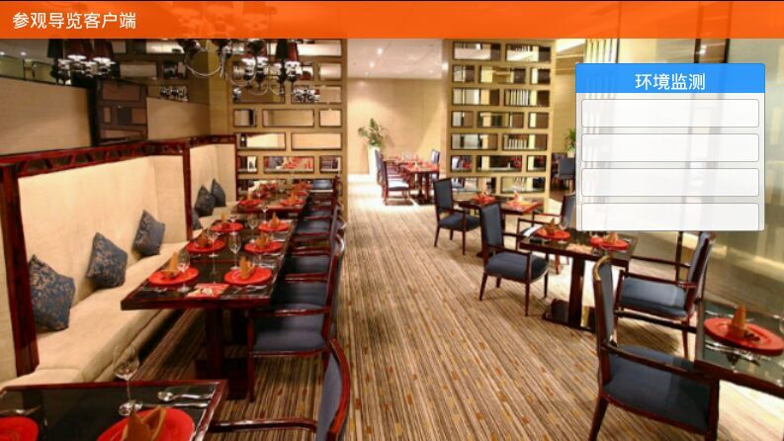
- 程序使用TCP模式通过串口服务器读取各种传感器数据并显示在界面上“环境监测”区。
完成以上任务后请做以下步骤：
- 开发完成后，请将程序以“环境监测系统”命名，发布到移动互联终端。将移动互联终端安装到物联网工程安装平台安卓程序验证区，并连接好网络，等待裁判评判。
- 把源码拷贝到U盘“提交资料\模块二\题5”目录下。

子任务2-6 监控管理系统
新建Python项目，选用摄像头，利用提供的软件资源，按照下面设计要求，完成监控管理的开发。
任务要求：
- 本系统社区视频监控系统,程序界面如下图所示：
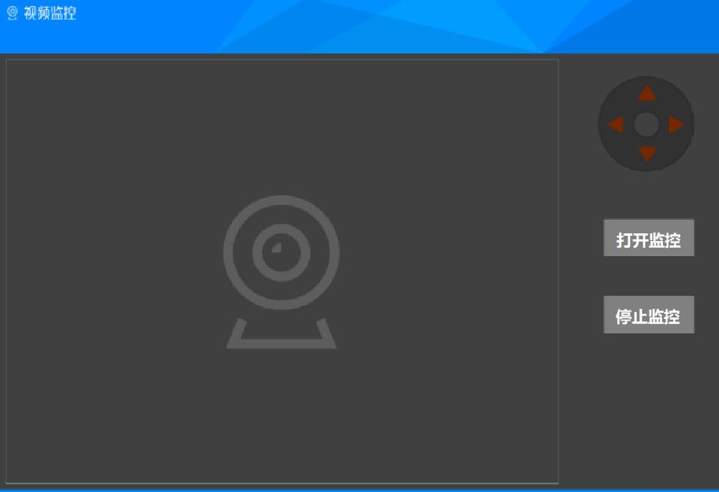
- 点击“打开监控”按钮，程序将摄像头拍摄到的实时画面播放到主界面摄像头播放区。
- 分别点击主界面右上角4个方向的控制按钮，可以控制摄像头按照方向按钮所示方向进行转动。
- 点击“停止监控”按钮，程序停止播放摄像头实时监控画面，程序主界面恢复默认状态。
完成以上任务后请做以下步骤：
- 开发完成后，请将程序以“监控管理系统”命名发布。
- 把源码拷贝到U盘“提交资料\模块二\题6”目录下。

子任务2-7 客厅环境监控系统升级
新建Python项目，将利用提供的图片素材，完成环境监控系统开发。
任务要求：
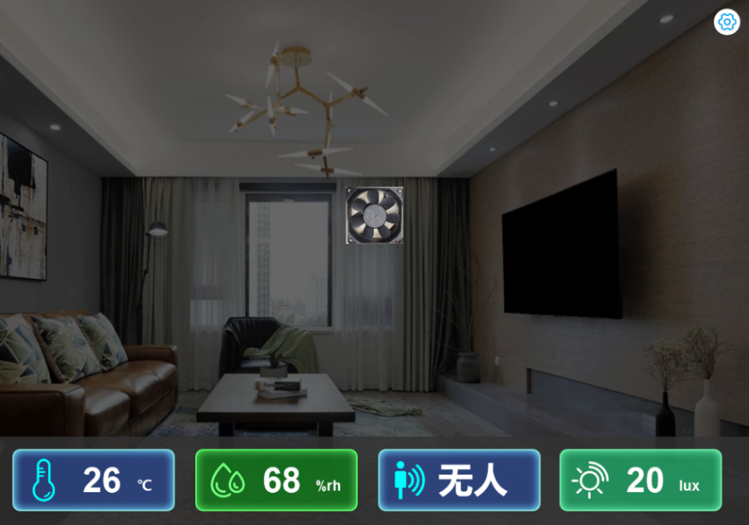
室内关灯图
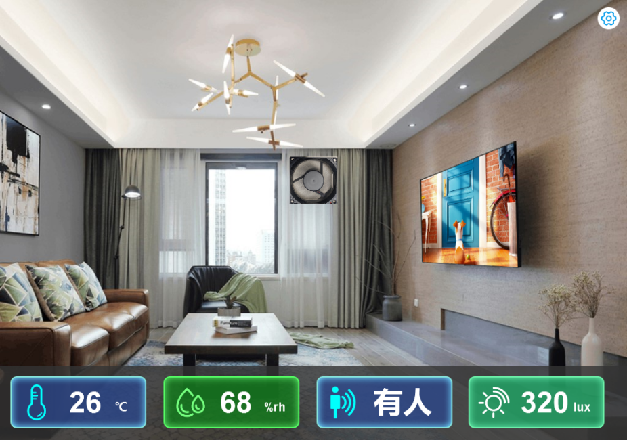
室内开灯图
- 参数配置图中配置信息仅供参考，以赛场设备实际安装情况为准，自行调整补全。
- 用云服务系统的用户名和密码登录云服务系统，读取云服务系统温湿度（四输入）、光照（zigbee）和人体红外（zigbee）数据并同步刷新显示。
- 人体红外监测到人体信号，显示“有人”，否则显示“无人”。
- 有人时，自动开启风扇后，电视显示彩色图像。
- 无人时，点击风扇图片手动关闭风扇后，电视同步显示黑屏。
- 光照度小于100，显示室内关灯背景图（u0.jpg）；反之，显示室内开灯

背景图（u1.jpg）。
- 温度大于等于27℃，开启风扇，反之关闭。
- 执行器开关图片要和实训工位上的设备状态同步。
完成以上任务后请做以下步骤：
- 将程序涉及到的参数配置，保存在一个文本文件，另存为KRoom.txt。
- 开发完成后，请将程序以“环境监控”命名。
- 把工程源码打包成压缩文件，另存为“客厅环境监控系统.rar”。

子任务2-8 职业素养
在项目开发过程中需要安全可靠地选择、使用工具，正确的选择设备，安装稳固、设备部件均匀排布、设备对齐、间距相等、整齐美观；布线合理、所有线都装入线槽。施工完成后需对地板卫生进行打扫、对桌面进行整理、对工具设备进行还原。
任务要求：
- 工位区域地板、桌面等处卫生打扫。
- 使用的工具还原规整、设备摆放工整、设备手提箱的规整等。
- 工位设备安装整齐、设备部件均匀排布、布线合理美观等。

